OBLIKOVNA RAZČLELENITEV

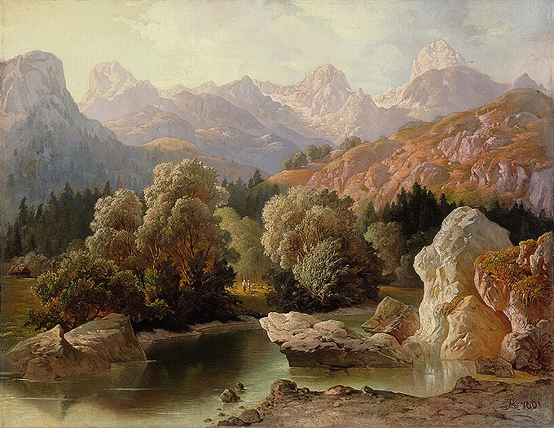

KAZALO

Prva stran ……………………………………………………………….. 1

1. Kazalo ……………………………………………...…………………… 2

2. Uvod …….……………………………………………………………… 3

3. Avtoportret ……………………………………………………………… 4

4. Jedro …………………………………………………………………….. 5

5. Zaključek ………………………………………………………………... 14

6. Viri ………………………………………………………………………. 15

»Če izgubite upanje, kljub vsemu nekako izgubite tudi življenjsko moč, ki je gonilo življenja, izgubite pogum za življenje, izgubite kakovost, ki vam pomaga iti naprej.« (Martin Luther King Jr.)

- UVOD

Vsako delo ima svojo zgradbo, to so oblikovne prvine, ki jih umetnik uporabi pri »gradnji« svojega dela. Ko razčlenjujemo oblikovne prvine, spoznavamo zakonitosti, po katerih se je umetnik ravnal: vsako obdobje v zgodovini umetnosti ima svoje značilnosti, znotraj katerih so umetniki izoblikovali svoj osebni slog.

Tako lahko dela razdelimo po tem kakšna je njena kompozicija in kakšen barvni ter svetlobni spekter vsebuje.

- JEDRO

Vsako likovno delo delimo po zgradbi, zato jih delimo na dve skupini:

OBLIKOVNA RAZČLENITEV

KOMPOZICIJA: TEMELJNE PRVINE:
- simetrična - točka
- horizontalna - linija
- okvirna - barva
- trikotna - površina
- krožna - prostor
- diagonalna - perspektiva
- mrežna
- svobodna

KOMPOZICIJA je namerna postavitev slike na tak način, da elementi sliko podpirajo. Kompozicija je en ali več likov, ki se nahajajo v sliki. Liki sestavljajo ravnotežno sliko, kar pomeni, da slika ni na eni strani polna likov in raznobarvna na drugi pa popolnoma prazna. Slika v gledalcu vzbudi nekakšno ugodje in umirjenost.

SIMETRIČNA KOPOZICIJA – najpogosteje jo srečamo v ornamentih. Drugače pa jo srečamo povsod kjer gre za dekorativni učinek. Ločimo:
- Centralne kompozicije – najbolj pomembno njeno središče ( iz njega vse izhaja in se v njega tudi vrača), najdemo jo predvsem v verskih podobah
- Zrcalno simetrične kompozicije – kompozicija je zasnovana tako, da zgleda kot, da se predmeti oddaljujejo oz. približujejo središču, najdemo jo v verskih slikah in slikah pomembnih in manj pomembnih dogodkov (najpomembnejša oseba je v središču slike)
HORIZONTALNA IN VERTIKALNA KOMPOZICIJA – spadata med najstarejše in najenostavnejše kompozicije, najdemo ju predvsem pri slikah polj, tirov, … Pri teh dveh kompozicijah so predmeti enostavno nanizani vertikalno in horizontalno eden za drugim. Za ti kompoziciji velja da so predmeti, ki bi naj bili bližje nam bolj poudarjeni.

OKVIRNA KOMPOZICIJA – pojavlja se tedaj kadar so elementi na sliki uporabljeni le zato, da bi našo pozornost obrnili na pravo vsebino slike. Ti elementi (drevo, skala, …) dajejo sliki nekakšen okvir.

TRIKOTNA KOMPOZICIJA – se pojavi kadar neke elemente slike razvrstimo v trikotno obliko. Vrhovi trikotnikov nam predstavljajo jedro slike. Najdemo jo predvsem v slikah tihožitji in verskih slikah.

KROŽNA KOMPOZICIJA – v krožni kompoziciji so elementi razporejeni v krožnici ali pa so v samem krogu. Krogi v kompozicijah so lahko tudi nepravilnih oblik. Nakazujejo nam kje je jedro slike.

DIAGONALNA KOMPOZICIJA – predmeti na sliki razporejeni po diagonali slikovnega polja. Ta kompozicija ja načeloma zelo dinamična. Prikazuje namere in pričakovanja oseb na slikah. V slikah je lahko več diagonal, diagonale se lahko med seboj tudi križajo. Diagonale lahko predstavljajo: predmeti na slikah, praznine med predmeti in figura na sliki.

MREŽNA KOMPOZICIJA – zanjo je značilno, da se več navideznih diagonal križa med seboj in tvori nekakšno mrežo. Znotraj mrež lahko narišemo še manjše mreže, ki predstavljajo predmete.

SVOBODNA KOMPOZICIJA – ko ustvarjalec ne uporablja nobene kompozicije ampak upošteva načela likovnega komponiranja govorimo o svobodni kompoziciji. Elementi na sliki so poljubno razvrščeni in se med seboj povezujejo le preko ozadja.

Velikostno razmerje elementov je pomembno pri postavitvi kompozicije, saj s tem dosežemo prostorskost (blizu-daleč), perspektivo in poudarek. Prav tako jo lahko z velikostjo izražamo. Če imamo veliko elementov v prostoru, nam velikostna razmerja povzročajo težave pri oblikovanju, saj so povezana s hierarhijo ter prostorom.

ZLATI REZ je razmerje, ki ga lahko ponazorimo z razdelitvijo daljice na dva neenaka dela tako, da je razmerje celotne dolžine daljice proti večjemu enako razmerju večjega proti manjšemu. To razmerje je približno 1,61803. Zlati rez je eno najstarejših pravil in ga poznamo še iz časa antične Grčije. Vsa svetišča Antične Grčije ležijo v zlatem rezu daljic oziroma trikotnikov, ki povezujejo druga svetišča. Razmerje med manjšim in večjim delom znaša vedno približno 62 odstotkov. Tudi grški templji so zgrajeni po tem principu. Tudi na človeškem telesu in obrazu najdemo veliko teh razmerij. Ravno zato zlati rez deluje na nas blagodejno in je zato primeren kot pravilo za dosego čim boljše kompozicije.

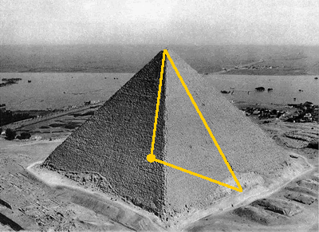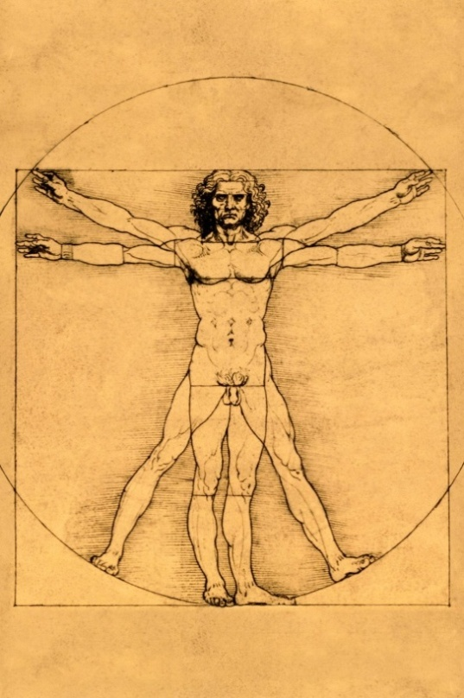

Slika 3: Leonardo da Vinci – Razmerje Slika 4: Velika piramida v Gizi, tudi zanjo so graditelji

človeškega telesa, uporabili zlati rez.

PROSTORSKI KLJUČI ali GLOBINSKA VODILA nam s posebnimi načini upodabljanja in organiziranja oblik na slikovni ploskvi ustvarjajo iluzijo globine prostora na ploskvi. Vrste prostorskih ključev:

Navidezna konvergenca vzporednih linij (vzporedni predmeti se navidezno zbližujejo)

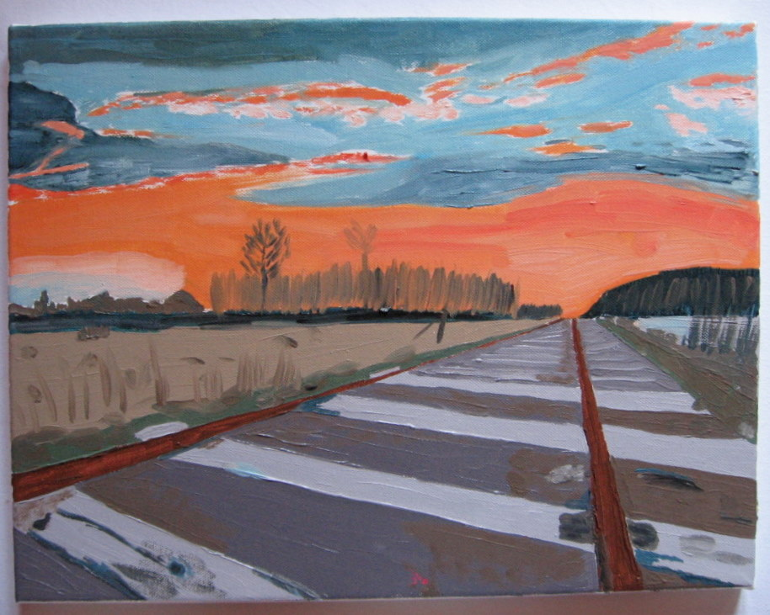

Slika 5: Primer navidezne konvergenca vzporednih linij. Tirnice se v daljavi navidezno zbližajo.

Manjšanje – večanje predmetov (predmeti od blizu so navidezno večji od tistih, ki so bolj oddaljeni) 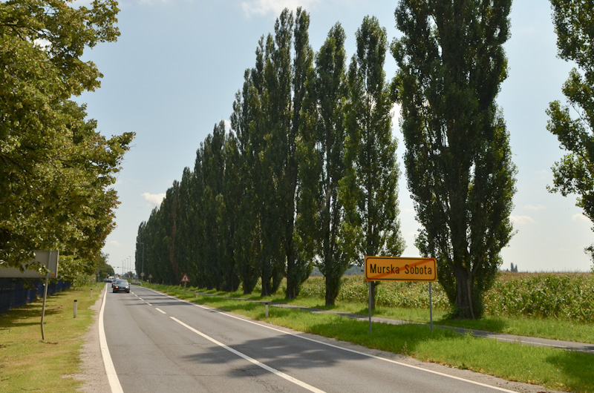

Slika 6: Primer manjšanja in večanja predmetov. Bolj oddaljena drevesa so

Videti manjša od tistih, ki so blizu.

Stopnjevanje gostote

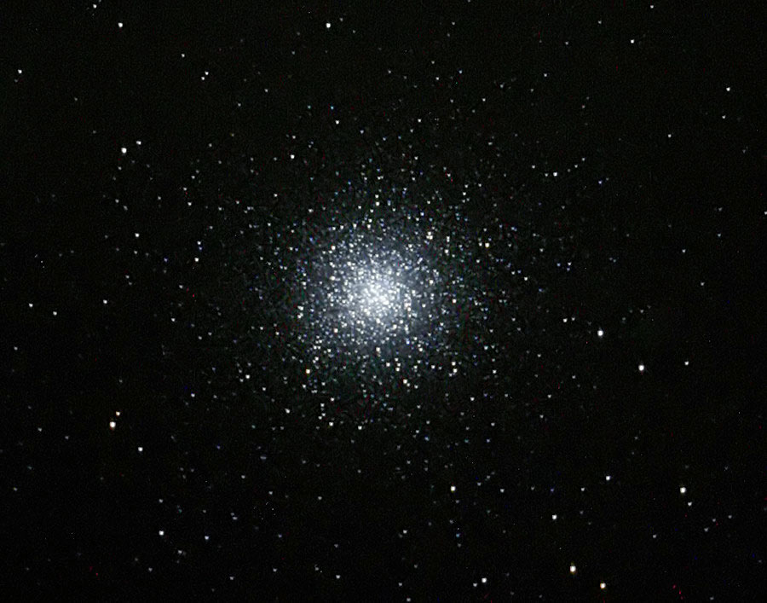

Slika 7: Zvezde, ki so bolj skupaj so videti gostejše.

Atmosferski učinek (predmeti v ozadju so zamegljeni, manj intenzivni in izgubljajo podrobnosti) 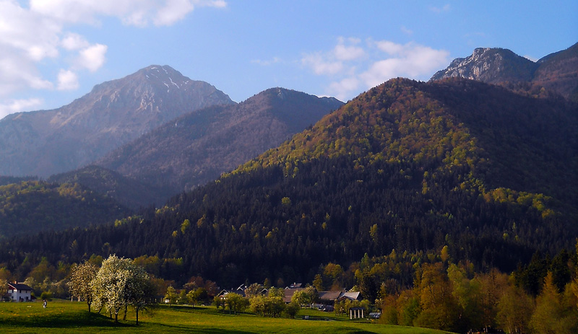

Slika 8: Hribi v ozadju so bolj zamegljeni, manj vidni.

Prostorski učinek barve (tople barve delujejo bližje kot hladne) Slika 9: Tople barve se nam zdijo bližje kot mrzle.

Sence – poznamo dve vrsti senc:

- sence, ki so na predmetih (nasebne sence)

- sence, ki jih predmeti delajo (vržene sence)

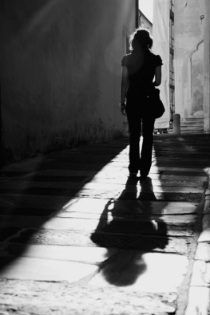 Vržena senca Nasebna senca

Slika 10: prikaz senc.

Prekrivanje – najmočnejšo globinsko vodilo

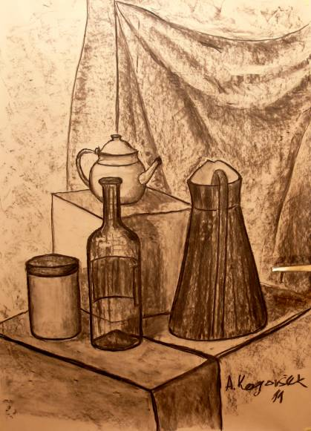

Slika 11: A. Kogoršek – oglje, predmeti

na sliki se prekrivajo.

SVETLOBA:

Svetloba spada k temeljnim dejavnikom likovne umetnosti. Če predmeti niso dovolj osvetljeni, jih naše oko ne vidi. Prehod od svetlega k temnemu nam daje poglavitno informacijo o oblikah teles in prostoru. Svetloba ima velik vpliv tudi na človekovo razpoloženje. Močna svetloba vpliva tudi na večji kontrast barve in senc. Mrak in medla svetloba pa te odnose pomirita in povežeta.

Svetlostni (vrednostni) ključ kompozicije: količino in odnose med svetlobo in temo v kompozicijah imenujemo vrednost svetlosti ali svetlostni ključ kompozicije. Svetlobna vrednost slike ustvarja določeno razpoloženje.

Svetlostni ključ likovne kompozicije je določen:
- Z razponom tonskih vrednosti v kompoziciji (velik razpon omogoča bolj kontrastne in bolj dinamične svetlostne ključe npr.: od do - velik razpon.
- S številom stopenj v okviru danega razpona – število stopenj, npr.:
- 3 stopnje.

- S svetlostjo in višino posameznih razponov npr.: - majhen
razpon.

BARVA:
Vse barve, ki gradijo mavrico imenujemo pestre ali kromatične barve. Črno, belo in sivo barvo pa nepestre ali akromatične barve. Znanost je osnovne barve postavila rdečo, zeleno in modro. V umetnosti so barve razporejene v barvnih krogih po sorodnosti. Za prvotne oz. primarne barve so določene tiste, ki jih ne moremo dobiti z mešanjem ostalih, to so: rdeča, modra in rumena. Sekundarne barve so tiste, ki jih dobimo z mešanjem barv iz primarnega kroga, to so: zelena, violična in oranžna. Z črno in belo barvo pa dobimo odtenke posameznih barv. Človek je s prostim očesom sposoben razlikovati več kot 2000 različnih odtenkov.
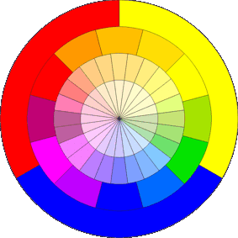Slika 12: Barvni krog.

- VIRI

Nina Šuštaršič, Milan Butina, Klavdij Zornik, Blaž de Gleria, Iris Skubin; Likovna teorija, Založba Debora, 2004, str. 138 – 141, 148, 181.
Milan Butina, Uvod v likovno oblikovanje, Založba Debora, 1997, str. 22
Johannes Itten, umetnost barve, Založba CIP, 1999, str. 32, 91.
http://shrani.si/files/likovnateos946.pdf
http://www.aktivno.si/ai/sl/755-kompozicija
http://www.gimvic.org/projekti/projektno_delo/2004/2g/interier/htmlzlinki/barveumetnost1.html
http://www.s-sers.mb.edus.si/gradiva/rac/moduli/racunalnisko_oblikovanje/03_kompozicija/

